Système nerveux
Table des matières
Système nerveux 1
Introduction 1
Système nerveux central 2
Système nerveux périphérique 2
Neurone 3
Dénombrement 3
Structure 4
Génétique neuronale 5
Concentrations ioniques 5
L'influx nerveux 5
Les synapses 6
Cellule gliale 9
Organisation fonctionnelle 9

Introduction
Le système nerveux ou système neuronal est un système biologique animal responsable de la coordination des actions avec l'environnement extérieur et de la communication rapide entre les différentes parties du corps. Les êtres vivants dotés d'un système nerveux sont nommés eumétazoaires.
Il exerce un contrôle sur l'ensemble du corps qui se traduit par des actes volontaires ou involontaires, et des sensations qui sont conscientes ou inconscientes.
Chez tous les chordés, on distingue le système nerveux central (encéphale et moelle épinière) du système nerveux périphérique (nerfs et ganglions nerveux). À l’échelle cellulaire, le système nerveux est défini par la présence de cellules hautement spécialisées appelées neurones, qui ont la capacité, très particulière, de véhiculer un signal électrochimique. En outre, le système nerveux contient des cellules de support appelées cellules gliales, qui apportent un soutien structurel et fonctionnel aux neurones.
Le système nerveux gère les informations sensorielles, coordonne les mouvements musculaires et régule le fonctionnement des autres organes. Chez les animaux dotés d'un cerveau limbique, il régule également les émotions et chez ceux dotés d'un cerveau cognitif, il est le siège de l'intellect1.
Le système nerveux peut faillir en de nombreuses conditions : anomalies génétiques, traumas physiques, intoxications, infections ou simplement par l'effet du vieillissement. Une altération du système nerveux provoque le plus souvent des symptômes graves à cause de l'importance de ce système dans le fonctionnement du corps. La neurologie et la psychiatrie sont les branches de la médecine qui cherchent à soigner les pathologies du système nerveux. Les neurosciences désignent l'étude scientifique du système nerveux, tant du point de vue de sa structure que de son fonctionnement, depuis l'échelle moléculaire jusqu'au niveau des organes.

Système nerveux central
Le système nerveux central ou névraxe est la portion du système nerveux constituée d'une part de l'encéphale, regroupant le cerveau, le tronc cérébral et le cervelet ; d'autre part de la moelle épinière. Il a un rôle de réception, de traitement, d'intégration et d'émission des messages nerveux. Il est donc constitué :
- du cerveau, l'organe central supervisant le système nerveux, et notamment le centre de la pensée consciente ;
- du tronc cérébral, à la jonction entre le cerveau, le cervelet et la moelle épinière, constitué de haut en bas du mésencéphale, du pont de Varole (ou protubérance annulaire), et du bulbe rachidien (ou moelle allongée) ;
- du cervelet, portion archaïque du cerveau, branchée en parallèle à la face dorsale du tronc cérébral, exerçant les fonctions de maintien de la posture, équilibre, coordination entre les mouvements, mémoire gestuelle ;
- de la moelle épinière, au rôle de transmission des messages nerveux entre le cerveau et le reste du corps et assurant une fonction propre d'intégration et d'émission de signaux nerveux, notamment réflexe.
L'ensemble du système nerveux central est protégé par une enveloppe osseuse, constituée de la boîte crânienne pour l'encéphale et de la colonne vertébrale pour la moelle spinale. D'autres enveloppes de tissu protecteur sont situées entre l'os et le névraxe, ce sont les méninges. Le liquide cérébrospinal est un liquide biologique dans lequel baigne le névraxe. Son volume est d'environ 150 mL chez l'homme adulte. Il se renouvelle rapidement et a des fonctions de protection mécanique, anti-infectieuse, nutritive.

Système nerveux périphérique
Le système nerveux périphérique est constitué de tout ce qui est hors du névraxe. Il est principalement formé des nerfs sensitifs et moteurs, qui sont issus essentiellement de la moelle et du tronc cérébral, et qui se terminent au niveau d'un ou plusieurs organes (peau, muscle, viscère, etc.). Il comporte aussi la double chaîne ganglionnaire qui borde la colonne vertébrale ainsi que le plexus entérique.
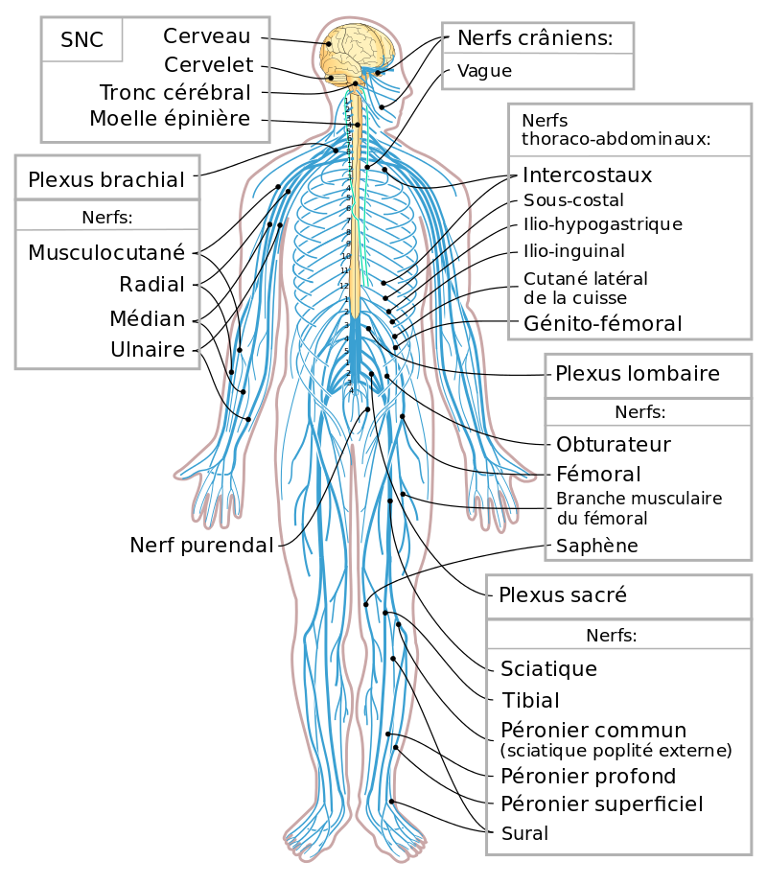

Neurone
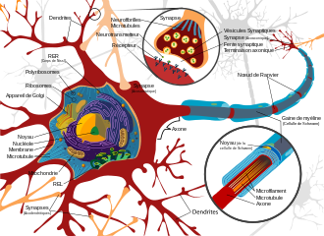
Un neurone, ou une cellule nerveuse, est une cellule excitable constituant l'unité fonctionnelle de la base du système nerveux.
Les neurones assurent la transmission d'un signal bioélectrique appelé influx nerveux. Ils ont deux propriétés physiologiques : l'excitabilité, c'est-à-dire la capacité de répondre aux stimulations et de convertir celles-ci en impulsions nerveuses, et la conductivité, c'est-à-dire la capacité de transmettre les impulsions.
La compréhension du fonctionnement du neurone et du système nerveux, particulièrement chez l'homme, est l'objet d'étude des neurosciences. Les applications recouvrent la médecine, la psychologie et l'informatique (via les réseaux de neurones artificiel).

Dénombrement
Le nombre total de neurones du cerveau humain est estimé à 100 milliards. L'intestin en compte environ 500 millions, et le cœur environ 40 000.
Les neurones sont toutefois moins nombreux que les cellules gliales (il y a généralement 3 cellules gliales pour un neurone). Ces dernières sont le second composant du tissu nerveux assurant plusieurs fonctions dont le soutien et la nutrition des neurones.

Structure
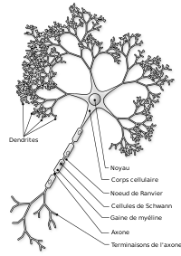
Le neurone est composé d'un corps appelé péricaryon ou corps cellulaire ou encore soma, et de deux types de prolongements : l'axone, unique, qui en tant qu'émetteur conduit le potentiel d'action de manière centrifuge[citation nécessaire], et les dendrites, qui sont en moyenne 7 000 par neurone et qui sont pour un neurone les récepteurs du potentiel d'action. La morphologie, la localisation et le nombre de ces prolongements, ainsi que la forme du soma, varient et contribuent à définir différentes familles morphologiques de neurones.
Il existe ainsi trois types de neurones en fonction de leur structure : neurones unipolaires (un seul axone ; cas de la plupart des neurones sensitifs —dans ce cas, la fonction de réception est assurée par des récepteurs sensoriels, sortes de dendrites spécialisées présentes à l'extrémité d'un prolongement périphérique de l'axone), bipolaires (un seul axone et une seule dendrite présents dans quelques organes sensoriels) et multipolaires (un seul axone, nombreuses dendrites ; cas des interneurones et neurones moteurs). Les neurones peuvent aussi être classés selon leur fonction : les neurones sensitifs, qui transmettent l'information (influx nerveux) de la périphérie vers le système nerveux central ; les interneurones, qui au sein du système nerveux central transmettent l'influx nerveux entre deux autres neurones, et enfin les neurones moteurs, qui transmettent l'information depuis le système nerveux central jusqu'aux muscles et glandes.
Le diamètre du corps des neurones varie selon leur type, de 5 à 120 μm. Il contient le noyau, bloqué en interphase et donc incapable de se diviser, et le cytoplasme. On trouve dans le cytoplasme le réticulum endoplasmique rugueux (formant les corps de Nissl des histologistes), les appareils de Golgi, des mitochondries et des neurofilaments qui se regroupent en faisceau pour former des neurofibrilles.
L'axone (ou fibre nerveuse) a un diamètre compris entre 1 et 15 μm, sa longueur varie d'un millimètre à plus d'un mètre. Le cône d'émergence, région extrêmement riche en microtubules, constitue l'origine de l'axone. Il est également appelé zone gâchette car il participe à la genèse du potentiel d'action. Il décrit un trajet plus ou moins long (quelquefois plusieurs mètres)[Quand ?] avant de se terminer en se ramifiant (c'est l'arborisation terminale). Chaque ramification se termine par un renflement, le bouton terminal ou bouton synaptique où s'accumulent des vésicules synaptiques contenant un neurotransmetteur. Cependant, s'observent aussi des « enfilades » de renflements synaptiques sur un même segment axonal constituant des synapses en passant. La membrane plasmique de l'axone, ou axolemme (en), borde l'axoplasme en continuité avec le cytoplasme du péricaryon. Il est constitué de neurofilaments et de microtubules qui sont parcourus par des vésicules (celles-ci sont produites par le réticulum endoplasmique rugueux et les appareils de Golgi). Certains axones sont recouverts d'une gaine de myéline, formée par des cellules gliales, les cellules de Schwann dans le système nerveux périphérique, et les oligodendrocytes dans le système nerveux central. On estime qu'environ un axone sur trois est recouvert de myéline. Le recouvrement des axones par la myéline est en fait discontinu, séparé par les nœuds de Ranvier, lesquels sont isolés par des astrocytes. Ce recouvrement permet une plus grande vitesse de passage de l'information nerveuse.
Les dendrites sont nombreuses, courtes et très ramifiées dès leur origine. Elles sont parfois recouvertes d'épines dendritiques (élément post-synaptique). Le dendrite conduit l'influx nerveux, induit à son extrémité, jusqu'au corps cellulaire : c'est un prolongement afférent. Des vésicules peuvent également y circuler le long des faisceaux de microtubules.
Les axones sont rassemblés en faisceaux, eux-mêmes reliés par du tissu conjonctif (endonèvre et périnèvre) formant les tractus et les nerfs.

Génétique neuronale
L'ADN des neurones est, comme dans tout autre type cellulaire, susceptible de subir des modifications (délétions de chromosomes, duplications de séquences, événements de transposition, mutations ponctuelles…). Cependant, des expériences de séquençage de neurones au sein d'un même cerveau14,15 ont montré que les neurones étaient plus sujets à ces événements que les autres cellules d'un même organisme. Ce phénomène s'appelle le mosaïcisme du cerveau (Brain mosaicism)16 et est observé chez différentes espèces.
Les mécanismes sous-jacents à ce plus grand mosaïcisme somatique des cellules du cerveau par rapport aux cellules d'autres organes sont encore peu connus, les conséquences de ce mosaïcisme comme l'éventuel effet physiologique qu'il pourrait avoir dans la plasticité neuronale ou encore dans diverses pathologies font l'objet d'intenses études et financements.

Concentrations ioniques
Les neurones disposent d'ions permettant aux neurones de varier leur potentiel, avoir des courants ioniques et aussi de créer des potentiels d'actions (ou influx nerveux, voir prochaine section).
Ces concentrations ne sont pas universelles car elles varient en fonction de l'espèce. Par exemple, un mammifère n'aura pas les mêmes concentrations ioniques qu'un calmar.
À chaque instant, nos neurones possèdent des potentiels de membrane qui existent grâce aux gradients électrochimiques exercés par les ions. L'exemple le plus commun en neurosciences est celui du potentiel de repos et du potentiel d'action. En effet, le potentiel de repos est dû à la perte continuelle d'ions potassium (K+) de la face intracellulaire vers la face extracellulaire car certains canaux potassiques sont ouverts à ce potentiel (~ -60mv ou plus rarement ~ -90mv). De ce fait, le potentiel de la membrane (Vm) tend vers le potentiel d'équilibre des ions K+, qui est à peu près -90mV. Mais comme un tout petit peu de canaux sodiques (Na+) sont aussi ouverts (dits perméables) à ce potentiel, le potentiel de repos de la membrane se situe entre le potentiel d'équilibre des ions K+ (EK+) et celui de Na+ (ENa+). Celui-ci sera donc beaucoup plus proche de EK+ que de ENa+ car il y a bien plus de canaux potassiques ouverts que de canaux sodiques, donc au bout du compte le potentiel de repos sera très souvent aux alentours de -60mV. Pour le potentiel d'action, il est expliqué dans d'autres sections ci-dessous.
Remarque :
Dû au fait que la concentration ionique des ions K+ dans le milieu intracellulaire est plus grande que celle dans le milieu extracellulaire (voir tableau ci-dessous), les canaux potassiques ouverts vont créer un efflux (par gradient de concentration) pour pouvoir atteindre le potentiel d'équilibre EK+ qui est de -90mV environ.
À l'inverse, les canaux sodiques vont créer un influx (l'inverse d'efflux) d'ions Na+ pour pouvoir là aussi atteindre le potentiel d'équilibre ENa+ (83 mV).

L'influx nerveux
L'influx nerveux est un message électrique, qui se transmet au sein d'un même neurone, du corps cellulaire vers le bouton terminal ou synaptique, en passant par l'axone.
Au repos, il existe une différence de potentiel négative (de l'ordre de -60 mV à -90 mV, c'est le potentiel de repos) entre la face intracellulaire de la membrane du neurone et sa face extracellulaire. Cette différence de potentiel résulte d'une différence de concentration en ions entre l'intérieur et l'extérieur du neurone secondaire à une perméabilité sélective de la membrane plasmique et d'autre part à des courants ioniques actifs transmembranaires (par exemple, la pompe sodium-potassium ATP-asique). Il existe également des courants de fuite concernant les ions potassium vers le milieu extracellulaire[pas clair] par des canaux ioniques spécifiques transitoirement ouverts (à cause des fluctuations électrochimiques locales).
L'influx nerveux se caractérise par une modification instantanée et localisée de la perméabilité de la membrane du neurone : des ions sodium (Na+) pénètrent dans la cellule en passant à travers des canaux ioniques sélectivement perméables au sodium. Le potentiel de membrane prend alors une valeur positive (environ +35 mV) proche du potentiel électrochimique d'équilibre du sodium (ENA). Ce phénomène porte le nom de dépolarisation. Puis, très rapidement des ions potassium (K+) sortent de la cellule en passant à travers d'autres canaux ioniques, perméables au potassium. Le potentiel de membrane décroît pour aboutir à une valeur plus basse que la valeur du potentiel de repos : on parle de repolarisation puis d'hyperpolarisation. Puis il y a une phase de retour à la normale grâce à l'action d'une pompe ionique ATP-asique sodium-potassium dépendante. La variation locale, transitoire et stéréotypée du potentiel transmembranaire de l'axone comprenant la dépolarisation et la repolarisation, s'appelle le potentiel d'action. Il ne dure que quelques millisecondes. Le potentiel d'action, ou influx nerveux, se propage de proche en proche le long de l'axone du neurone, ou d'un nœud de Ranvier à l'autre (conduction saltatoire).
Remarques :
- Lorsque les canaux sodiques sont ouverts, la membrane est totalement insensible aux stimuli additionnels. La cellule est en période réfractaire absolue. Durant la repolarisation, la membrane peut être stimulée par un stimulus très important. Cette période est appelée période réfractaire relative ;
- À la suite de l'existence d'un potentiel seuil, le potentiel d'action suit la loi du « tout ou rien ».

Les synapses
Le relais principal qui assure la transmission de l'influx nerveux est la synapse. Il y en a de 1 à plus de 100 000 par neurone (moyenne 10 000).
Il existe deux sortes de synapses :
- les synapses électriques (jonction GAP, également appelées jonction communicante), qui sont surtout retrouvées chez les invertébrés et les vertébrés inférieurs, rarement chez les mammifères ;
Dans la synapse électrique, les membranes des deux neurones sont reliées par des jonctions communicantes, parfois appelées également nexus (GAP junctions). Les ions se transmettent donc d'une cellule à une autre, ainsi que la dépolarisation membranaire associée. L'influx nerveux se transmet sans intervention de neurotransmetteur. Ce type de synapse, qui joue un rôle important dans le système nerveux immature, est ensuite relativement rare au stade adulte et est majoritairement retrouvé chez les invertébrés. Ce type de communication est très fréquent dans les épithéliums.
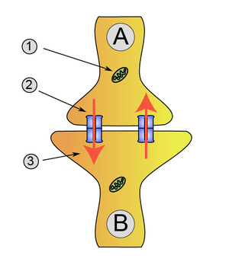
Transmission électrique du neurone A (émetteur) au neurone B (récepteur)
- Mitochondrie
- Connexine
- Courant ionique
Les caractéristiques principales de ce type de synapse sont :
- un délai de transmission quasi inexistant (pas de temps de latence dû au franchissement d'une synapse, souvent utile pour la synchronisation d'un réseau de neurone) ;
- une conduction dans les trois directions de l'espace ;
- l'absence de période réfractaire (la synapse est re-stimulable immédiatement après la fin de la transmission) ;
- les synapses chimiques, très majoritaires chez les mammifères et l'homme. Certains circuits cérébraux, nécessitant une grande rapidité pour assurer la survie, ont conservé des synapses électriques. La synapse chimique est la plus fréquente des synapses du système nerveux. Ce type de synapse transmet le signal nerveux d'un neurone à un autre en utilisant un neurotransmetteur qui est émis par le neurone afférent, diffuse dans la fente synaptique et se lie aux récepteurs postsynaptiques.
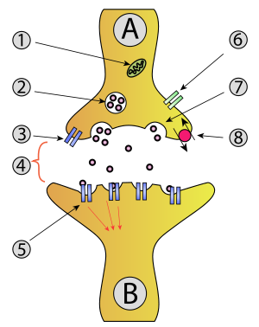 | Transmission chimique du neurone A (émetteur) au neurone B (récepteur)  - Mitochondrie  - Vésicule synaptique avec des neurotransmetteurs  - Autorécepteur  - Fente synaptique avec neurotransmetteur libéré (ex : sérotonine ou dopamine)  - Récepteurs postsynaptiques activés par neurotransmetteur (induction d'un potentiel postsynaptique)  - Canal calcium  - Exocytose d'une vésicule  - Neurotransmetteur recapturé

La synapse est constituée d'un élément présynaptique, d'une fente synaptique et d'un élément postsynaptique.
- l'élément présynaptique est soit la membrane du bouton terminal de l'axone, soit la membrane d'une dendrite. C'est le lieu de synthèse et souvent d'accumulation du neuromédiateur. Il assure la libération du neuromédiateur sous l'influence d'un potentiel d'action. Il contient les vésicules présynaptiques, contenant le neuromédiateur. Il existe 4 types de vésicules :
  - les vésicules arrondies à centre clair, sphériques, de diamètre de 40 à 60 nm. Elles contiennent l'acétylcholine, l'acide glutamique, et la substance P,
  - les vésicules aplaties à centre clair, de forme plutôt ovale, avec un diamètre de 50 nm. Elles contiennent le GABA et la glycine, donc des neurotransmetteurs inhibiteurs,
  - les petites vésicules à centre dense, de forme sphérique, et de diamètre de 40 à 60 nm. Elles contiennent la noradrénaline, la dopamine, et la sérotonine,
  - les grandes vésicules à centre dense, sphériques, de 80 à 100 nm de diamètre ;
- l'élément postsynaptique peut être la membrane d'un axone, d'un péricaryon, d'une dendrite, d'une cellule somatique (exemple : cellule musculaire). Suivant leur effet, on différencie les synapses excitatrices et les synapses inhibitrices. Il y a un épaississement de la membrane postsynaptique, qui devient très large et très dense (ceci permet, au microscope électronique, de repérer aisément le sens de propagation de l'information) ;
- la fente synaptique, qui mesure environ 20 nm de large. Elle est remplie de matériel dense parallèle aux membranes.
D'habitude, le lieu initial de la dépolarisation est la membrane postsynaptique. L'influx nerveux se propage ensuite le long de la membrane de la dendrite puis du péricaryon en s'atténuant peu à peu. Si au niveau du cône d'émergence, le potentiel est suffisant (loi du tout ou rien), des potentiels d'action sont engendrés qui se propageront le long de l'axone sans déperdition. En arrivant à la membrane du bouton terminal, ils déclencheront la libération des microvésicules contenant les neurotransmetteurs, qui diffuseront dans la fente synaptique avant d'être captés par les récepteurs de la membrane postsynaptique.
La propagation de l'influx nerveux est un phénomène qui consomme de l'énergie, en particulier pour activer les pompes qui rétablissent l'équilibre ionique, après la re-perméabilisation de la membrane aux ions (fermeture des canaux ioniques). Cette énergie est fournie par la dégradation de l'adénosine triphosphate (ATP) en adénosine-diphosphate (ADP). L'ATP sera ensuite régénéré par les mitochondries.
On peut classer topographiquement les différents types de synapses en fonction de la partie de la cellule qui sert d'origine et d'arrivée. On aura ainsi des synapses :
- axodendritique, les plus fréquentes, où l'influx passe d'un axone à une dendrite ;
- axosomatique, où l'influx passe d'un axone à un corps cellulaire ;
- axoaxonique, où l'influx remonte d'un axone à un autre axone situé en amont pour la régulation du neurone pré-synaptique (généralement c'est une inhibition, une sorte de régulation en boucle) ;
- dendrodendritique, où l'influx passe d'une dendrite à une autre dendrite ;
- dendrosomatique, où l'influx passe d'une dendrite à un corps cellulaire ;
- somatosomatique, où la synapse se fait entre deux corps cellulaires.
Les synapses ne sont cependant pas les seules canaux de transmission d'influx nerveux entre les neurones, qui peuvent également recevoir l'influence électrique de fibres nerveuses voisines, on parle alors de transmission éphaptique.

Cellule gliale
Le système nerveux est doté de cellules supports, appelées cellules gliales. Ces cellules étaient autrefois considérées comme des cellules de maintien (la glu du cerveau), mais les découvertes récentes en neurosciences montrent qu'elles assurent une diversité de fonctions nécessaires au bon fonctionnement du système nerveux.
La fonction la mieux étudiée est la formation de la gaine de myéline autour des axones. Cette gaine isolante permet une conduction du signal électrique beaucoup plus rapide et efficace que sur un axone non myélinisé. Deux types de cellules remplissent cette fonction: les oligodendrocytes et les cellules de Schwann.
Les astrocytes sont des cellules qui assurent l'homéostasie et la protection de l'environnement des neurones. Elles participent notamment à la barrière hémato-encéphalique qui isole chez les vertébrés le cerveau du reste de l'organisme. Elles peuvent également participer à la formation et au fonctionnement des synapses entre les neurones.
Les microgliocytes sont les cellules immunitaires du système nerveux.

Organisation fonctionnelle
On peut diviser le système nerveux en fonctions somatique et autonome, selon que l'activité fait intervenir la conscience ou non. Cette division permet de comprendre le fonctionnement général de l'interaction du système nerveux avec le reste de l'organisme.
Le système nerveux somatique est constitué des neurones impliqués dans les mouvements volontaires et les sensations conscientes.
Le système nerveux autonome est constitué des neurones qui gèrent les fonctions automatiques de régulation (par opposition aux fonctions « conscientes »). On le divise en système nerveux sympathique et système nerveux parasympathique. Les glandes médullosurrénales qui sont directement contrôlées par le système nerveux autonome, sont parfois considérées comme appartenant au système nerveux sympathique, bien que leur rôle soit la sécrétion hormonale de catécholamines.

